ΜΠΕΙΤΕ ΣΤΗ ΔΙΑΔΙΚΤΥΑΚΗ ΤΑΞΗ ΜΑΣ
Η διαδικασία για ένταξη των μαθητών στην τάξη είναι η πιο κάτω:
Προϋπόθεση για να μπουν οι μαθητές στο Teams είναι να έχουν εγκαταστήσει σωστά το Teams με τους κωδικούς που έχουν πάρει από το σχολείο πχ
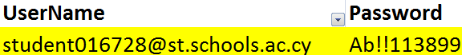
Στη συνέχεια καθοδηγούμε τους μαθητές:
- Μπείτε στο Teams.
- Πατήστε: Συμμετοχή ή δημιουργία ομάδας
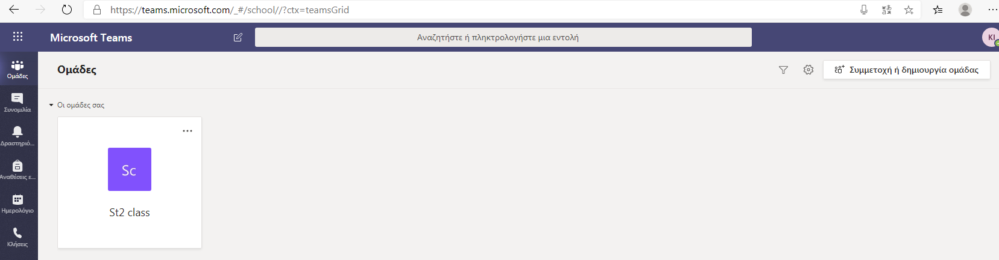
Πατούμε συμμετοχή ή δημιουργία ομάδας και μας οδηγεί στο επόμενο.

Θα εμφανιστεί η επόμενη οθόνη.

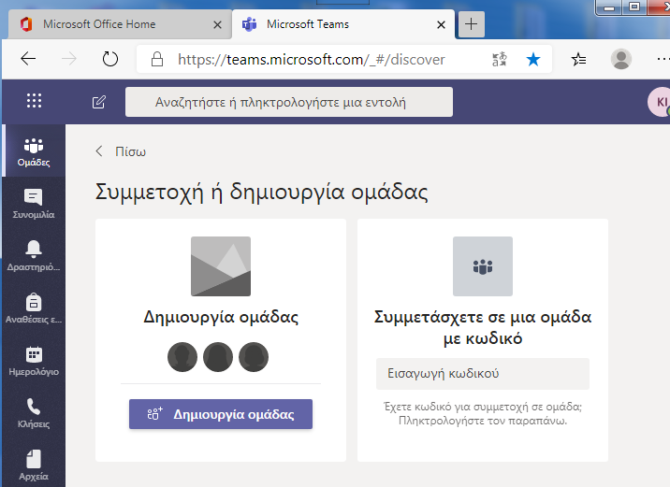
Κωδικός: 9oii9ax
Πατώντας : Συμμετοχή ή δημιουργία ομάδας, μας βγάζει:
α) Δημιουργία ομάδας
β) Συμμετάσχετε σε μια ομάδα με κωδικό.
Ο μαθητής πατά: Συμμετάσχετε σε μια ομάδα με κωδικό
γ) Γράφουμε τον κωδικό που μας έστειλε ο δάσκαλός μας.
- Στη θέση Συμμετάσχετε σε μια ομάδα με κωδικό, γράψετε τον κωδικό σας.
ΠΑΡΑΔΕΙΓΜΑ: Ο κωδικός της τάξης μας είναι: 9oii9ax

ΔΙΑΔΙΚΑΣΙΕΣ ΓΙΑ ΝΑ ΠΑΡΑΚΟΛΟΥΘΗΣΟΥΜΕ ΕΝΑ ΜΑΘΗΜΑ ΑΠΟ ΤΟΝ ΔΑΣΚΑΛΟ ΜΑΣ
Για να παρακολουθήσουμε ένα μάθημα που θα κάνει ο δάσκαλος μας στην TEAMS πρέπει να έχουμε ήδη κάνει τις πιο κάτω διαδικασίες:
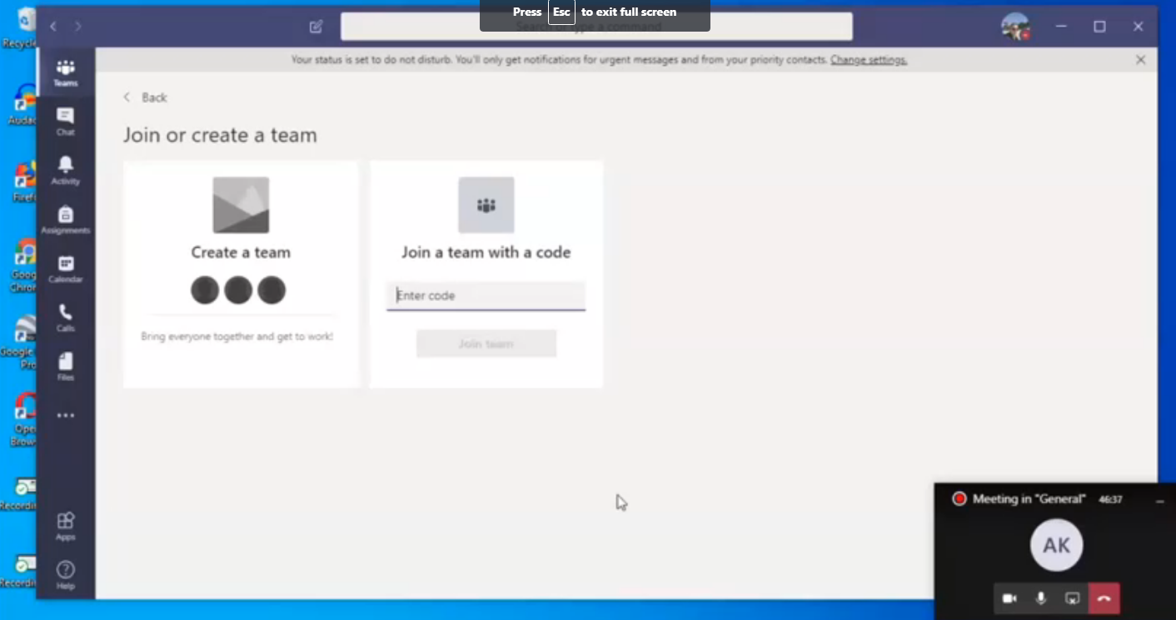
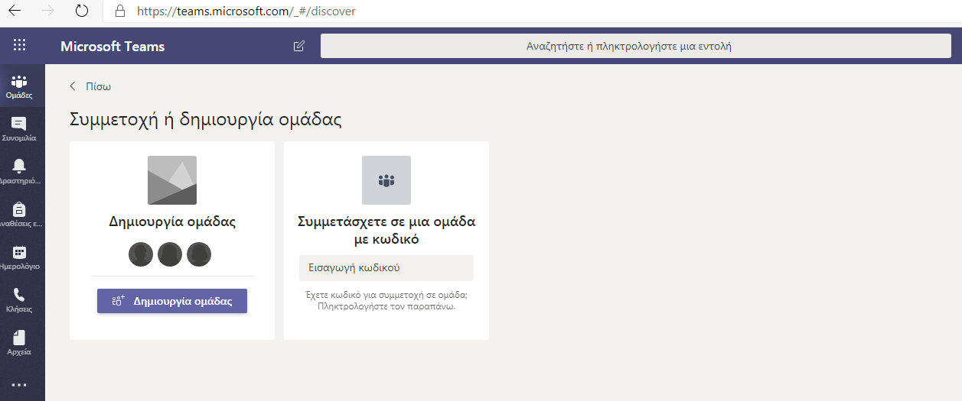
Κωδικός 9oii9ax1
Αν ο δάσκαλος μας καλέσει σε τηλεδιάσκεψη γράφουμε στο Συμμετάσχετε σε μια ομάδα με κωδικό (join a team with a code), τον κωδικό που μας έστειλε ο δάσκαλος.
Κωδικός:…………..
Γράφουμε τον κωδικό που μας έστειλε ο δάσκαλος και πατούμε Συμμετάσχετε σε μια ομάδα με κωδικό (Join a team with a code)

Την ημέρα και την ώρα που θα γίνει το μάθημα ο μαθητής θα πρέπει να μπαίνει στο Teams , να βρίσκει το μπλε κουτάκι που γράφει το μάθημα και να πατά πάνω. Έτσι θα ενώνεται με την τάξη.
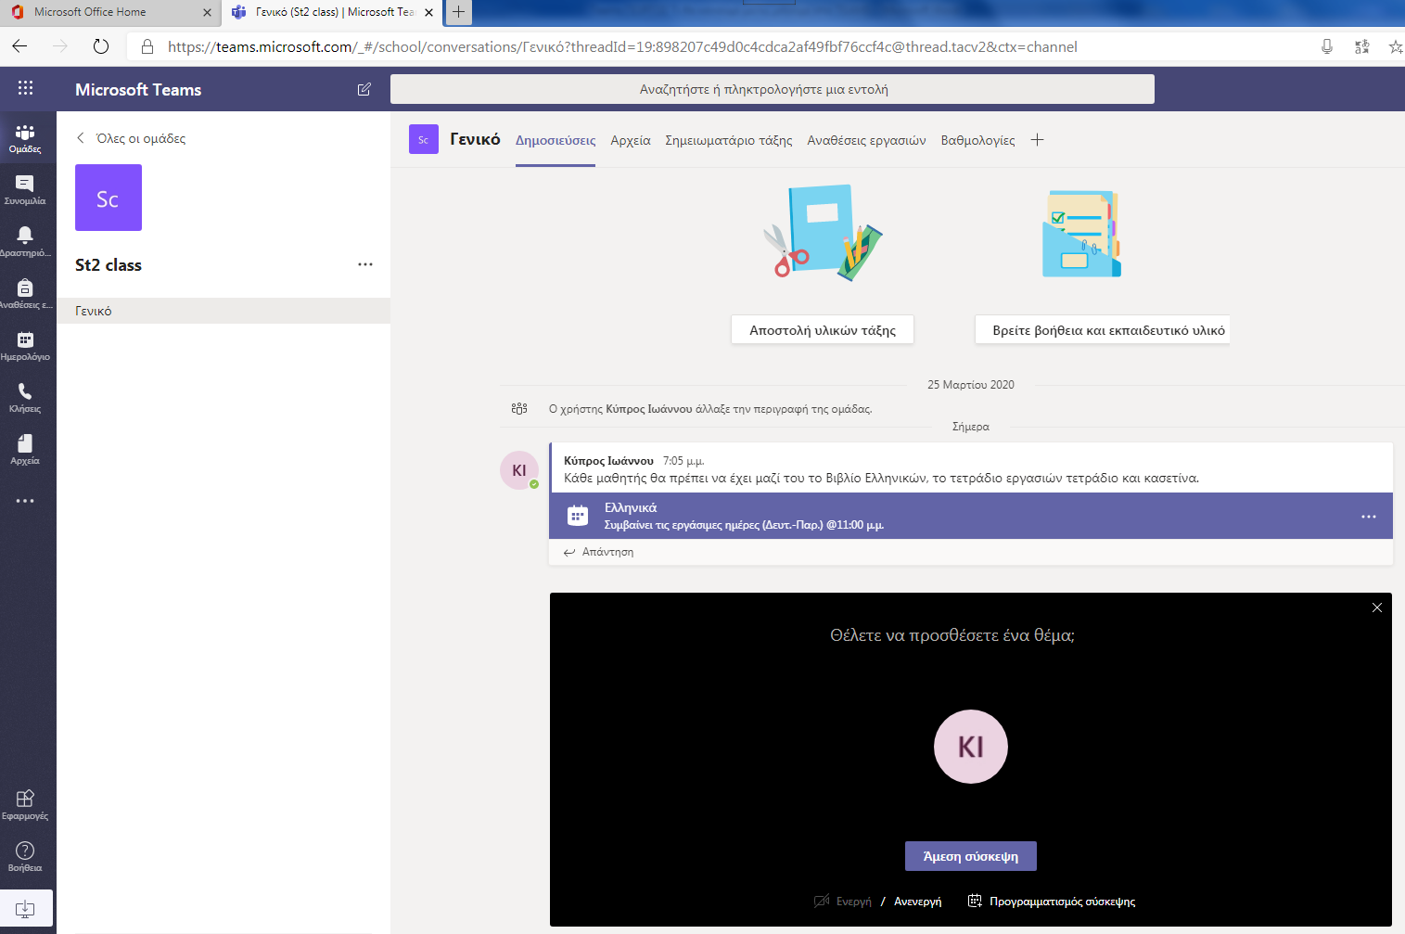
Εδώ πατούμε για να μπούμε στο μάθημα.
ΠΡΟΣΟΧΗ: Κατά τη διάρκεια του μαθήματος, οι μαθητές που ενώνονται με την τάξη, με κινητό ή tablet, θα πρέπει να έχουν απενεργοποιημένη την κάμερα τους.

